Mise en oeuvre du projet
Un projet OLPC a un impact évident sur les enfants et leurs résultats d'apprentissage mais également sur le système scolaire (en particulier les enseignants), les familles des enfants ainsi que sur la communauté dans son ensemble : il est donc important d'en tenir compte lors de la définition des objectifs et stratégies à mettre en oeuvre. Pour que le projet soit viable, ces stratégies doivent inclure différents volets ; ceux-ci, ainsi que leur structuration, sont indiqués dans la pyramide ci-dessous.
L'infrastructure est la base de la pyramide : c'est elle qui fournit l'accès aux XO, au réseau électrique (ou à une source d'énergie alternative), à internet et aux serveurs de l'école ; sans elle, remonter la pyramide est particulièrement ardu et amène peu de résultats positifs. Le tiers supérieur de la pyramide propose pour sa part deux types d'évaluations :
Le premier type permet de mesurer l'impact du projet, sur l'apprentissage des étudiants par exemple, ses effets au niveau social et au niveau des avancées éducatives. Le second type identifie les secteurs qui sont à même d'améliorer sa mise en oeuvre. Tous ces éléments se situent dans un cycle permanent où la partie supérieure de la pyramide donne sans cesse un feedback aux autres parties.
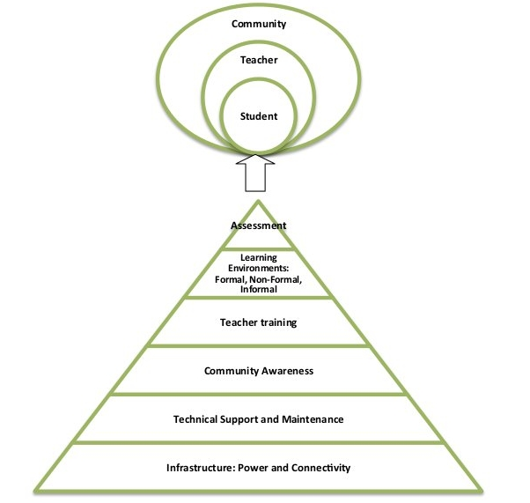

L'équipe principale
Pour une mise en oeuvre réussie, nous recommandons vivement de structurer une équipe locale qui aura des compétences en gestion, en logistique, en technique et en éducation ; cette équipe se nommera “ équipe principale ” et sera l'interface entre le projet et OLPC.
Il est important d'engager un responsable d'équipe possédant de l'expérience en planification de projet et de budget, en relations externes et en communication ; il doit être à même de planifier et de coordonner toutes les opérations ainsi que de superviser les différents secteurs impliqués ; il doit également posséder une formation dans le domaine technique et/ou éducatif. Ce sera à lui de sélectionner les membres de son équipe selon l'organigramme suivant :

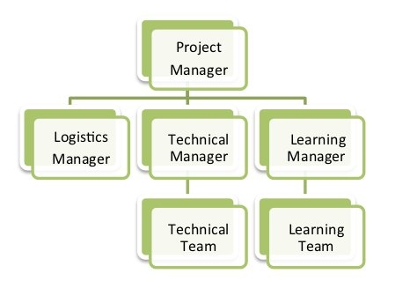
Pour de grands déploiements (>50'000 unités), la totalité de l'organigramme est indispensable ; le chef de projet devra engager des responsables éducatif et technique afin de coordonner les actions liées à leur domaine d'expertise ; un responsable logistique sera en charge du stockage des XO, de leur inventaire et de la gestion des pièces de rechange.
Pour de plus petits déploiements (<2'500 unités), le chef de projet ou le directeur technique peut se charger lui-même de la logistique.

Ce diagramme donne des informations complémentaires sur les responsabilités et les compétences des membres de l'équipe principale :

